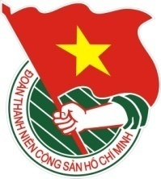
QUẬN ĐOÀN NGŨ HÀNH SƠN

TÀI LIỆU SINH HOẠT CHI ĐOÀN

CHÀO MỪNG KỶ NIỆM 88 NĂM NGÀY THÀNH LẬP ĐOÀN TNCS HỒ CHÍ MINH (26/03/1930 – 26/3/2019)

I. Các hoạt động tháng thanh niên do Trung ương Đoàn phát động.

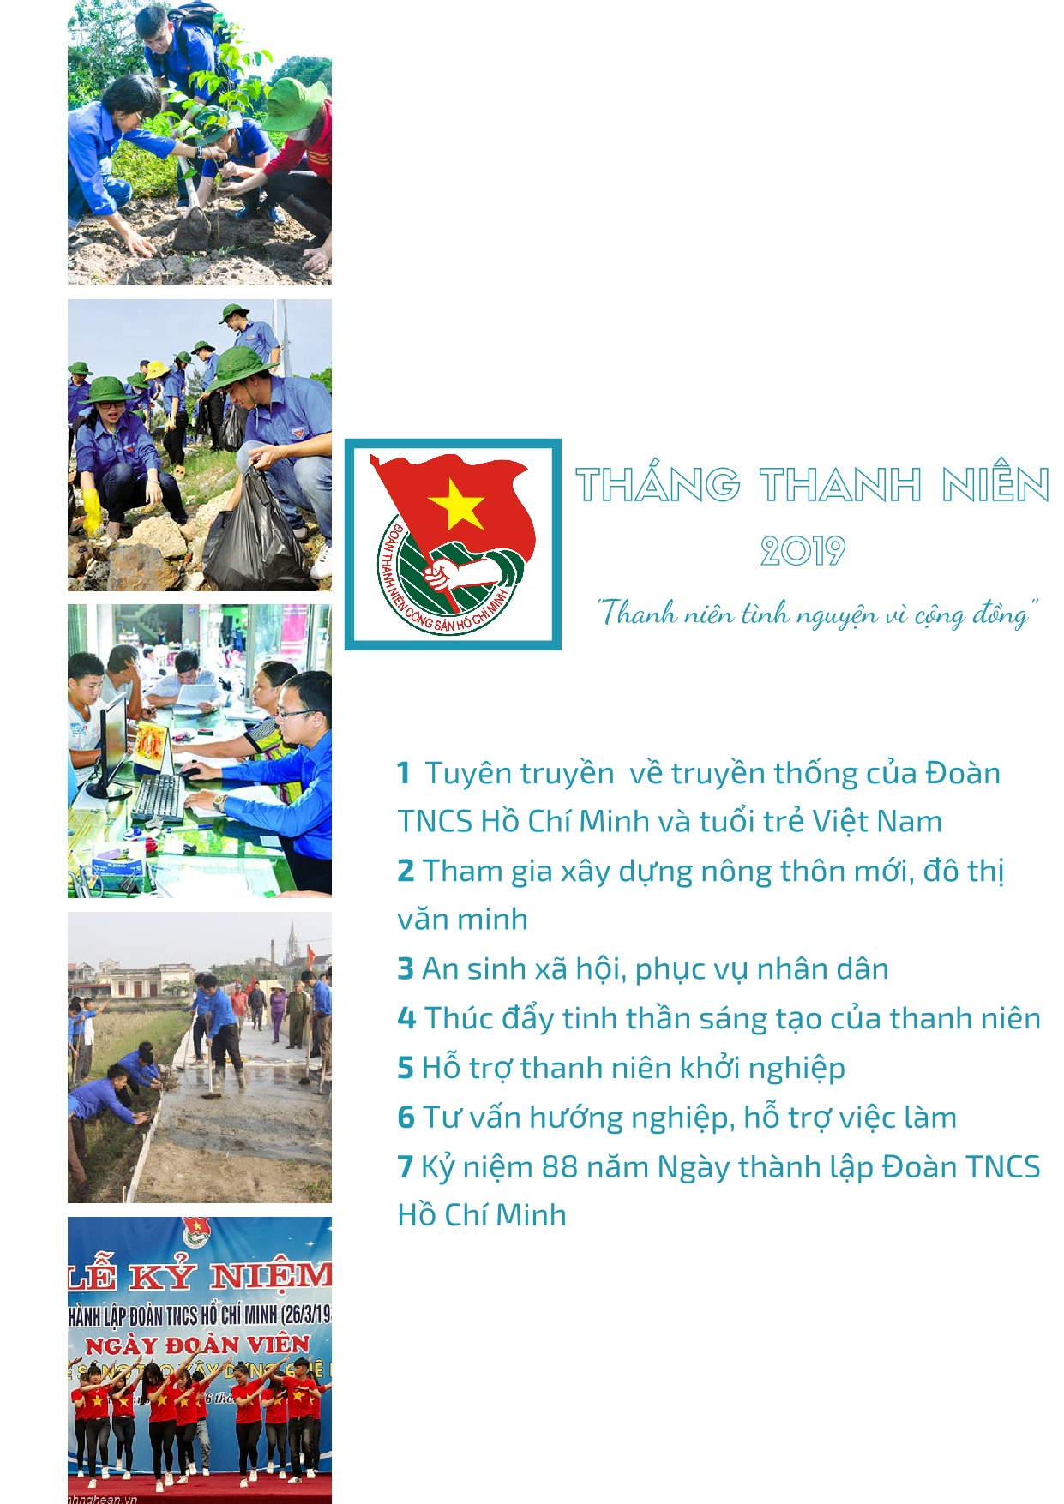
II. Các hoạt động tháng thanh niên do Thành Đoàn phát động

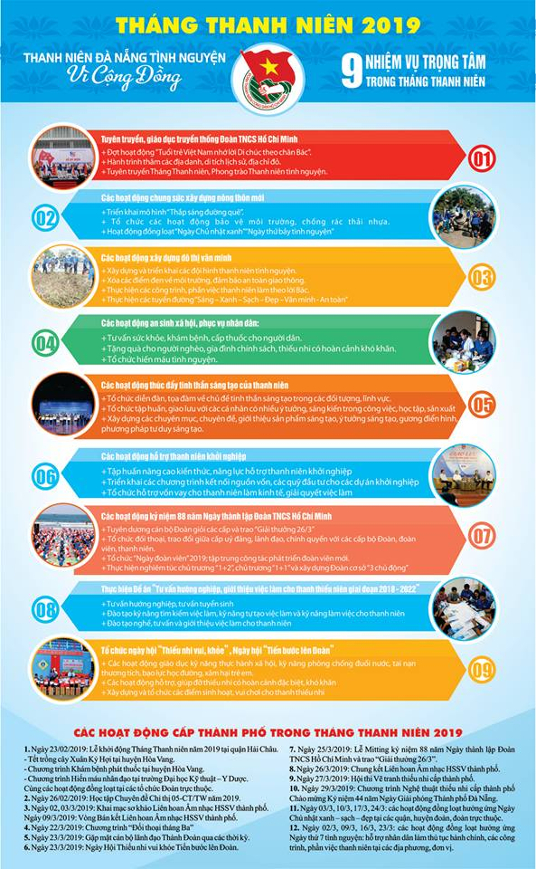

III. Những mẫu chuyện về Bác.

NGƯỜI ĐỘI VIÊN DANH DỰ CỦA ĐỘI THIẾU NIÊN TIỀN PHONG LÊNIN LIÊN XÔ
Năm 1962, đồng chí Hồ Trúc (Bí thư - Trưởng ban Thiếu nhi Trung ương Đoàn) dẫn đầu đoàn cán bộ phụ trách Đội thiếu niên Tiền phong Việt Nam sang tham quan ở Liên Xô.
Một lần Đoàn rất xúc động được đến dự buổi lễ kết nạp đội viên danh dự của Đội Thiếu niên Tiền phong Lênin Liên Xô.
Bước vào buổi lễ, sau phần nghi thức trang nghiêm, một em trong Ban chỉ huy liên đội long trọng đọc quyết định của Đội kết nạp đồng chí Hồ Chí Minh làm đội viên danh dự của Đội Thiếu niên Tiền phong Lênin Liên Xô.
(Theo truyền thống, Đội Thiếu niên Tiền phong Lênin Liên Xô thường kết nạp những nhân vật tiêu biểu trên các lĩnh vực hoạt động làm đội viên danh dự của đội. Khi đồng chí Iuri Gagarin bay vào vũ trụ, Đội Thiếu niên Tiền phong Lênin Liên Xô đã kết nạp anh làm đội viên danh dự của Đội)
Bản quyết định kết nạp đội viên cùng với khăn quàng đỏ, huy hiệu Đội được đặt trong một hộp kính trao cho Đoàn đại biểu cán bộ phụ trách Đội Thiếu niên Tiền phong Việt Nam, nhờ chuyển đến Bác Hồ kính yêu. Đồng chí Hồ Trúc thay mặt Đoàn tiếp nhận và đã nhờ sứ quán ta ở Liên Xô chuyển ngay về nước báo cáo với Bác Hồ.
(Theo báo cáo của đồng chí Lã Xuân Doãn, Ủy viên Thường vụ thành Đoàn, Trưởng ban Thiếu nhi Hải Phòng - thành viên trong Đoàn đại biểu).
Ngày 12-8-1962, Bác Hồ đã gửi thư cho đội viên Thiếu niên Tiền phong Lênin Liên Xô theo đơn vị trên. Trong thư có đoạn viết:
“Bác cảm ơn những món quà quý báu: Lá cờ, khăn quàng và huy hiệu của các cháu.
Bác đã nhân danh các cháu chuyển cho một đội thiếu nhi khá nhất ở Hà Nội.
Bác rất vui lòng nhận làm “Đội viên danh dự” của Đội các cháu”.
Nguồn: BQL Lăng Chủ tịch Hồ Chí Minh

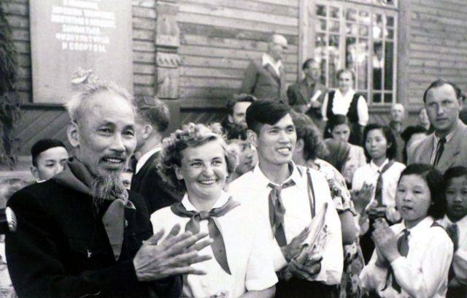

BÁC HỒ DẠY BỘ ĐỘI BIÊN PHÒNG
Tại buổi lễ thành lập lực lượng Công an nhân dân vũ trang (CANDVT), nay là Bộ đội Biên phòng, ngày 3-3-1959, Bác Hồ đến dự, động viên và giao nhiệm vụ. Bác nói: Thành lập được lực lượng CANDVT là một thành công về đoàn kết và giúp đỡ lẫn nhau giữa bộ đội và công an.
Công an và quân đội là hai cánh tay của nhân dân, của Đảng, của Chính phủ, của vô sản chuyên chính. Vì vậy, càng phải đoàn kết chặt chẽ với nhau, giúp đỡ lẫn nhau, ra sức phát triển ưu điểm, khắc phục những tư tưởng không đúng... CANDVT, hay là quân đội cũng thế, phải phục tùng sự lãnh đạo của Đảng từ trên xuống dưới. Nhất định phải như thế.
Bác dặn thêm mấy điểm: Công an và bộ đội phải cảnh giác, phải biết trấn áp kẻ địch bên trong và kẻ địch bên ngoài;... phải dựa vào nhân dân mới hoàn thành được tốt;... khi tổ chức được dân, đoàn kết được dân thì việc gì cũng làm được. Công an phải luôn luôn giúp đỡ, tổ chức, giáo dục nhân dân, làm cho mọi người dân đều là người giúp việc của mình, làm thành mạng lưới CAND. Như thế công tác mới có kết quả... Chúng ta phải dựa vào dân. Nhất là công an biên phòng, ở những nơi đồng bào thiểu số, phải chú ý đến phong tục tập quán của đồng bào, luôn giúp đỡ giáo dục đồng bào, làm cho đồng bào tin yêu, phục cán bộ thì đồng bào sẽ hết sức giúp đỡ, có khi hy sinh cả cho ta. Đối với những đơn vị biên thùy hay ở các đảo, việc ấy phải hết sức chú ý; phải giúp đỡ dân, ngày thường tìm mọi cách giáo dục họ, giúp đỡ, tổ chức họ. Muốn làm như thế, phải nắm vững chính sách đối với đồng bào thiểu số, điều đó rất cần thiết.
Một điểm nữa là phải cần kiệm xây dựng quân đội. Đối với công an cũng phải như thế. Không nên đặt ra nhiều bàn giấy, nhiều máy chữ, tránh quan liêu, vô ích, không thiết thực, phải nhớ là cần kiệm.
...Đối với các anh em ở những nơi hẻo lánh, gian khổ, ra một bước phải trèo núi… thì cấp trên phải chú ý nhiều hơn đối với những đơn vị ở thành phố. Nhưng đồng thời các đơn vị ấy cũng phải có tinh thần kiên trì và tự lực cánh sinh một phần nào đó. Ví dụ: Đóng quân ở chỗ nào thì phải trồng rau, trồng khoai, trồng sắn mà ăn; nuôi gà, nuôi lợn để tự cải thiện đời sống của mình một chừng nào. Những việc ấy, cán bộ và chiến sĩ có sáng kiến là làm được. Cấp trên phải chú ý đến đời sống vật chất và tinh thần của chiến sĩ, nhưng chiến sĩ cũng phải có sáng kiến để cải thiện đời sống của bản thân mình. Đó là một kinh nghiệm.
Thế là Bác đã nói:
1. Những tư tưởng không đúng thì phải sửa đổi.
2. Phải đoàn kết và học tập lẫn nhau, luôn luôn giúp đỡ nhau tiến bộ. Phải dựa vào nhân dân, ra sức đoàn kết và giúp đỡ nhân dân.
3. Cán bộ phải chăm sóc đến đời sống tinh thần và vật chất của chiến sĩ.
Để kết luận, Bác đúc rút mấy câu sau:
Đoàn kết, cảnh giác,
Liêm chính, kiệm cần,
Hoàn thành nhiệm vụ,
Khắc phục khó khăn,
Dũng cảm trước địch,
Vì nước quên thân,
Trung thành với Đảng
Tận tụy với dân.
Nguôn: Biên phòng online
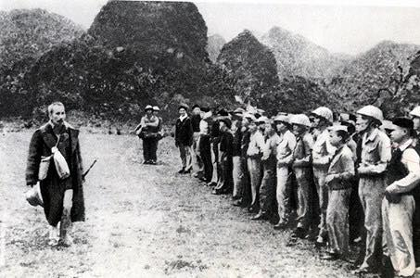

CON ĐƯỜNG TUỔI TRẺ
Chủ Nhật ngày 16-10-1958, 100 học sinh các trường Chu Văn An, Nguyễn Trãi, Trưng Vương và Nguyễn Huệ đang lao động xây dựng mở rộng đường Cổ Ngư thì Bác đến.
Hồ Chủ tịch nói: “Hôm nay, Bác đến thăm các cháu tham gia lao động xây dựng Thủ đô nước Việt Nam Dân chủ Cộng hoà. Bác rất vui mừng thấy ở đây có các cháu nam, nữ, các cháu miền Bắc, miền Nam đều khoẻ mạnh, hăng hái lao động, như thế là tốt…”

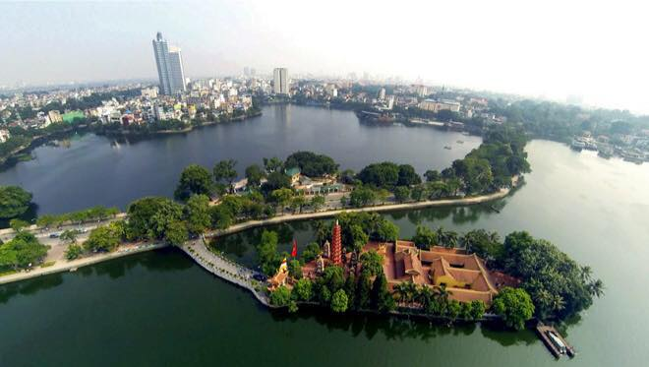

Bác dặn dò học sinh các trường thi đua nhau cùng làm tốt, phát huy sáng kiến tăng năng suất lao động… Bác sẽ đổi tên con đường này là đường Thanh niên.
Quan tâm tới công trường của tuổi trẻ Thủ đô, ngày 6-6-1959, Hồ Chủ tịch lại đến thăm lần thứ hai giữa lúc học sinh nghỉ hè, tham gia lao động rất đông. Con đường hoàn thành, ngày 5-2-1961, Người đến trồng cây ở vườn hoa đường Thanh niên.
Được vinh dự tham gia trồng cây với Người có các đại biểu về dự Đại hội Đoàn Thanh niên lao động Việt Nam thành phố Hà Nội.
Nhân dịp này, Hồ Chủ tịch đã nói chuyện về lợi ích việc trồng cây: “Nếu mỗi thanh niên một năm trồng ba cây và chăm sóc thật tốt, 8 triệu thanh niên miền Bắc sẽ trồng được 24 triệu cây, 5 năm sẽ trồng 120 triệu cây. Nếu đem trồng số cây ấy trên đường nối liền Hà Nội - Mạc Tư Khoa thì con đường chủ nghĩa xã hội lên chủ nghĩa cộng sản càng xanh tươi”.
Nguồn: BQL Lăng Chủ tịch Hồ Chí Minh.

IV. Các sự kiện Lịch sử trong tháng thanh niên.
- 03/3/1959: Ngày truyền thống Bộ đội Biên phòng
- 03/3/1989: Ngày Biên phòng toàn dân
- 08/3/40: Ngày khởi nghĩa Hai Bà Trưng (năm 40- 43 sau công nguyên)
- 08/3/1910: Ngày Quốc tế Phụ nữ
- 20/3/2013: Ngày Quốc tế Hạnh phúc
- 26/3/1931: Ngày thành lập Đoàn thanh niên Cộng sản Hồ Chí Minh
- 27/3/1946: Ngày Thể thao Việt Nam
-------------------

Nhân dịp kỷ niệm 88 năm ngày thành lập Đoàn TNCS Hồ Chí Minh (26/3/1931 – 26/3/2019) hãy cùng ôn lại lịch sử ra đời Đoàn TNCS Hồ Chí Minh.
Lịch sử ra đời Đoàn TNCS Hồ Chí Minh
Mùa xuân năm 1931, từ ngày 20 đến ngày 26/3, tại Hội nghị Ban chấp hành Trung ương Đảng lần thứ 2, Trung ương Đảng đã giành một phần quan trọng trong chương trình làm việc để bàn về công tác thanh niên và đi đến những quyết định có ý nghĩa đặc biệt, như các cấp ủy Đảng từ Trung ương đến địa phương phải cử ngay các ủy viên của Đảng phụ trách công tác Đoàn.
Trong giai đoạn này, trên cả 3 miền Bắc, Trung, Nam ở nước ta xuất hiện nhiều tổ chức Đoàn cơ sở với khoảng 1.500 đoàn viên và một số địa phương đã hình thành tổ chức Đoàn từ xã, huyện đến cơ sở.
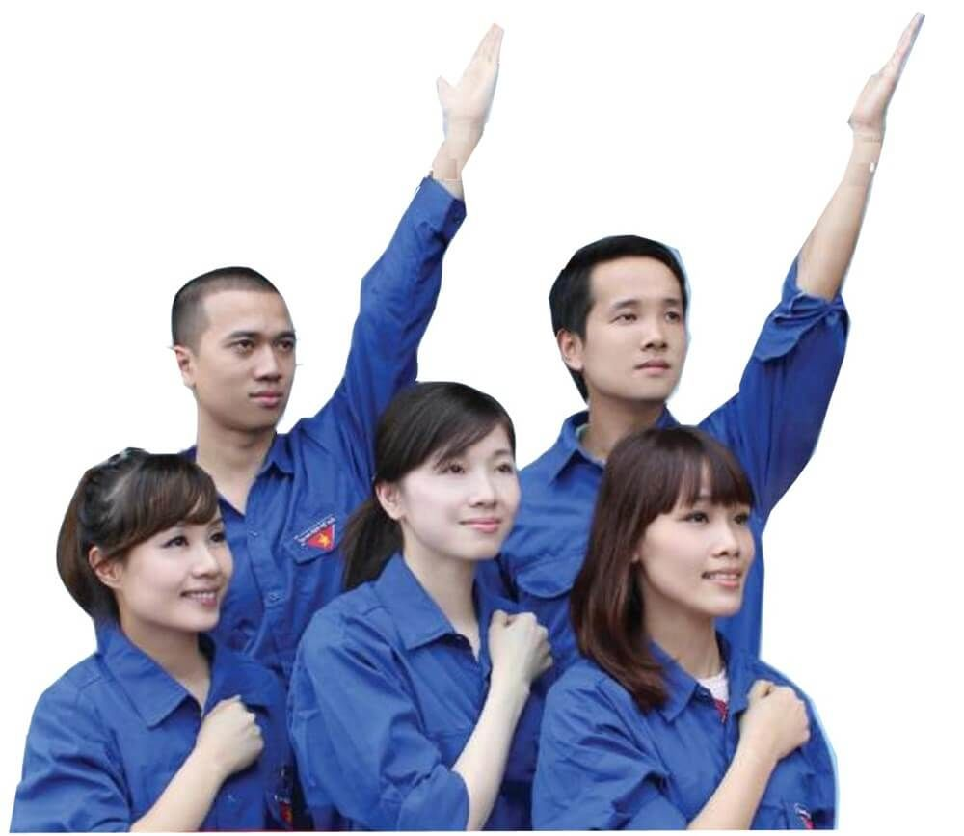
Lịch sử ra đời và ý nghĩa của Đoàn TNCS Hồ Chí Minh (Ảnh minh họa).
Sự phát triển lớn mạnh của Đoàn đã đáp ứng kịp thời những đòi hỏi cấp bách của phong trào thanh niên nước ta. Đó là sự vận động khách quan phù hợp với cách mạng nước ta.
Được Bộ Chính trị Ban chấp hành Trung ương Đảng và Bác Hồ cho phép, theo đề nghị của Trung ương Đoàn thanh niên Lao động Việt Nam, Đại hội toàn quốc lần thứ 3 họp từ ngày 22 - 25/3/1961 đã quyết định lấy ngày 26/3/1931 (một ngày trong thời gian cuối của Hội nghị Trung ương Đảng lần thứ 2, dành để bàn bạc và quyết định những vấn đề rất quan trọng đối với công tác thanh niên) làm ngày thành lập Đoàn hàng năm.
Từ đó đến nay, ngày 26/3 trở thành ngày vẻ vang của tuổi trẻ Việt Nam, của Đoàn Thanh niên cộng sản Hồ Chí Minh quang vinh.
Lịch sử tên gọi của Đoàn Thanh niên cộng sản Hồ Chí Minh
Đoàn Thanh niên Cộng sản Hồ Chí Minh là tổ chức chính trị - xã hội lớn nhất của thanh niên Việt Nam, do Đảng Cộng sản Việt Nam và Chủ tịch Hồ Chí Minh sáng lập, lãnh đạo và rèn luyện.
Sự phát triển lớn mạnh của Đoàn đã đáp ứng kịp thời những đòi hỏi cấp bách của phong trào thanh niên nước ta. Đó là sự vận động khách quan phù hợp với cách mạng nước ta.
Từ ngày 26/3/1931 đến nay, qua mỗi chặng đường lịch sử của dân tộc, Đoàn TNCS Hồ Chí Minh đã có những hình thức đấu tranh và những nhiệm vụ đặt lên hàng đầu khác nhau. Với mỗi giai đoạn, tên gọi của Đoàn đã được thay đổi:
• Từ 1931 - 1936: Đoàn TNCS Việt Nam, Đoàn TNCS Đông Dương
• Từ 1937 - 1939: Đoàn Thanh niên Dân chủ Đông Dương
• Từ 11/1939 - 1941: Đoàn Thanh niên phản đế Đông Dương
• Từ 5/1941 - 1956: Đoàn Thanh niên cứu quốc Việt Nam
• Từ 25/10/1956 - 1970: Đoàn Thanh niên Lao động Việt Nam
• Từ 2/1970 - 11/1976: Đoàn Thanh niên lao động Hồ Chí Minh
• Từ 12/1976 đến nay: Đoàn Thanh niên cộng sản Hồ Chí Minh
Tổ chức tuyên truyền về truyền thống của Đoàn TNCS Hồ Chí Minh và tuổi trẻ Việt Nam
- Tổ chức các hình thức tuyên truyền, giới thiệu về truyền thống Đoàn TNCS Hồ Chí Minh, truyền thống tuổi trẻ Việt Nam qua các thời kỳ, về ý nghĩa của Tháng Thanh niên. Tổ chức các hình thức tuyên truyền trực quan tại các cơ sở Đoàn, các nơi đông thanh niên, trên mạng xã hội, trang tin điện tử. Các báo của Đoàn thực hiện các chuyên mục giới thiệu về lịch sử, truyền thống của Đoàn, của tuổi trẻ Việt Nam.
- Tổ chức hành trình đến các di tích, địa chỉ đỏ gắn liền với tổ chức Đoàn, với các gương anh hùng trẻ tuổi.
- Giới thiệu các gương điển hình thanh niên tiêu biểu, đoàn viên xuất sắc gắn với tuyên truyền cuộc vận động xây dựng giá trị hình mẫu thanh niên Việt Nam thời kỳ mới. Vận động đoàn viên, thanh niên tìm hiểu, bình chọn Gương mặt trẻ Việt Nam tiêu biểu năm 2018.
- Tổ chức cuộc thi tìm hiểu chủ nghĩa Mác- Lênin, tư tưởng Hồ Chí Minh “Ánh sáng soi đường” lần thứ III, trong đó có nội dung tìm hiểu lịch sử Đoàn TNCS Hồ Chí Minh, các gương anh hùng trẻ tuổi Việt Nam.
Tổ chức các hoạt động tham gia xây dựng nông thôn mới, đô thị văn minh
- Tổ chức các đội hình thanh niên tình nguyện tham gia xây dựng nông thôn mới: tham gia xây dựng kết cấu hạ tầng nông thôn (điện, đường, trường, trạm, cầu giao thông, hệ thống kênh mương nội đồng), triển khai mô hình “Thắp sáng đường quê”; triển khai tuyến đường, thôn, xóm nông thôn mới kiểu mẫu; các hoạt động bảo vệ môi trường, chống rác thải nhựa, hạn chế sử dụng túi nilon, bảo vệ nguồn nước; tổ chức hoạt động đồng loạt “Ngày Chủ nhật xanh”; trồng cây; trồng rừng; tham gia xây dựng đời sống văn hóa mới; các hoạt động chuyển giao tiến bộ khoa học kỹ thuật, phương thức sản xuất mới và thông tin thị trường cho thanh niên nông thôn, chương trình OCOP – mỗi xã một sản phẩm.
- Tổ chức các đội hình thanh niên tình nguyện tham gia xây dựng đô thị văn minh: bảo vệ môi trường, xóa các điểm đen về ô nhiễm môi trường, các điểm tập kết rác sai quy định; đảm bảo an toàn giao thông; tham gia giữ gìn trật tự đô thị; đăng ký đảm nhận và thực hiện các tuyến đường “Sáng – Xanh – Sạch – Đẹp – An toàn”; tuyên truyền phổ biến pháp luật, trợ giúp pháp lý cho người dân.
Tổ chức các hoạt động an sinh xã hội, phục vụ nhân dân
- Tổ chức các đội hình y bác sĩ trẻ tình nguyện tư vấn sức khỏe, khám bệnh, cấp thuốc cho người dân ở các vùng khó khăn, người nghèo, neo đơn, gia đình chính sách.
- Tổ chức các hoạt động tặng quà cho người nghèo và gia đình chính sách; hỗ trợ thiếu nhi có hoàn cảnh khó khăn; huy động nguồn lực và tổ chức thanh niên tình nguyện xây dựng nhà nhân ái, các điểm sinh hoạt, vui chơi giải trí cho thanh thiếu nhi.
- Tổ chức “Ngày thứ bảy tình nguyện" hỗ trợ nhân dân về thủ tục hành chính.
- Thực hiện chương trình “Tháng ba biên giới” gắn với kỷ niệm 60 năm Ngày truyền thống Bộ đội Biên phòng (03/3/1959 - 03/3/2019), 30 năm ngày Biên phòng toàn dân (03/3/1989 - 03/3/2019).
Tổ chức các hoạt động thúc đẩy tinh thần sáng tạo của thanh niên
- Thực hiện Kết luận của Ban Thường vụ Trung ương Đoàn về các giải pháp thúc đẩy hoạt động sáng tạo trong thanh thiếu nhi; nâng cao chất lượng hoạt động của Cổng thông tin Ngân hàng Ý tưởng sáng tạo thanh niên Việt Nam.
- Tổ chức các hoạt động hướng dẫn phương pháp tư duy sáng tạo, diễn đàn, tọa đàm về sáng tạo trong các đối tượng, lĩnh vực. Tổ chức giao lưu với các cá nhân có nhiều ý tưởng, sáng kiến trong công việc, học tập, sản xuất. Tăng cường thực hiện các chuyên mục, chuyên đề, các tuyến bài giới thiệu sản phẩm sáng tạo, ý tưởng sáng tạo, gương điển hình, phương pháp tư duy sáng tạo trên các báo, trang tin điện tử, mạng xã hội của Đoàn, Hội, Đội.
- Thực hiện hỗ trợ triển khai cụ thể các ý tưởng sáng tạo có tính khả thi cao, chuyển giao, giới thiệu ý tưởng sáng tạo của thanh thiếu nhi đến các đơn vị phù hợp, vận động nguồn lực xã hội hỗ trợ thúc đẩy, phát triển ý tưởng sáng tạo.
Tổ chức các hoạt động hỗ trợ thanh niên khởi nghiệp
- Tổ chức tập huấn nâng cao kiến thức, năng lực hỗ trợ thanh niên khởi nghiệp của cán bộ Đoàn các cấp.
- Tư vấn, đào tạo, hỗ trợ thông tin, kiến thức, kỹ năng cho thanh niên khởi nghiệp, lập nghiệp.
- Triển khai các chương trình kết nối nguồn vốn, các quỹ đầu tư cho các dự án khởi nghiệp có tính khả thi cao. Ra mắt Quỹ Hỗ trợ thanh niên khởi nghiệp. Tổ chức hỗ trợ vốn vay cho thanh niên làm kinh tế. Hỗ trợ phát triển ý tưởng sản phẩm, quản lý sản xuất; nâng cao năng lực xúc tiến thương mại cho thanh niên.
Tổ chức các hoạt động tư vấn hướng nghiệp, hỗ trợ việc làm cho thanh niên
- Triển khai các hoạt động tư vấn hướng nghiệp, tư vấn tuyển sinh trong học sinh các trường THCS, THPT, trung tâm giáo dục nghề nghiệp – giáo dục thường xuyên.
- Tổ chức các hoạt động tư vấn việc làm cho học sinh, sinh viên trước khi tham gia thị trường lao động; tổ chức đào tạo kỹ năng tìm kiếm việc làm, kỹ năng tự tạo việc làm và kỹ năng làm việc cho thanh niên.
- Tổ chức các hoạt động đào tạo nghề, tư vấn và giới thiệu việc làm cho thanh niên trong đó tập trung đối tượng thanh niên nông thôn, bộ đội xuất ngũ, phạm nhân trong độ tuổi thanh niên và thanh niên tái hòa nhập cộng đồng, thanh niên khuyết tật.
Tổ chức các hoạt động trong thiếu nhi, đội viên kỷ niệm Ngày thành lập Đoàn TNCS Hồ Chí Minh (26/3/1931 - 26/3/2019)
- Tổ chức ngày hội “Thiếu nhi vui, khỏe” trong khối tiểu học, Ngày hội “Tiến bước lên Đoàn” trong các liên đội Trung học cơ sở với chủ đề “Em yêu Tổ quốc Việt Nam” nhân kỷ niệm ngày thành lập Đoàn TNCS Hồ Chí Minh.
- Tổ chức các hoạt động giáo dục kỹ năng thực hành xã hội cho thiếu nhi, đặc biệt là kỹ năng phòng chống đuối nước, tai nạn thương tích, bạo lực học đường, xâm hại trẻ em; tổ chức các hoạt động hỗ trợ, giúp đỡ thiếu nhi có hoàn cảnh đặc biệt, khó khăn, thiếu nhi ở khu vực vùng sâu, vùng xa, biên giới, hải đảo; thiếu nhi là con công nhân trong các khu công nghiệp, khu chế xuất; xây dựng và tổ chức các điểm sinh hoạt, vui chơi cho thanh thiếu nhi trên địa bàn.
Tổ chức các hoạt động kỷ niệm 88 năm Ngày thành lập Đoàn TNCS Hồ Chí Minh (26/3/1931 - 26/3/2019)
- Tổ chức tuyên dương cán bộ Đoàn giỏi các cấp và trao Giải thưởng Lý Tự Trọng năm 2019.
- Tổ chức đối thoại, trao đổi giữa cấp uỷ đảng, lãnh đạo, chính quyền với các cấp bộ Đoàn, đoàn viên, thanh niên; tổ chức Ngày đoàn viên 2019. Chủ động tham mưu các cơ chế, chính sách, điều kiện mới cho công tác Đoàn, công tác thanh niên, cho sự phát triển của thanh niên.
- Tập trung công tác phát triển đoàn viên mới; thực hiện cuộc vận động "Đoàn viên thanh niên phấn đấu trở thành đảng viên Đảng Cộng sản Việt Nam", tổ chức các đợt trao danh sách giới thiệu đoàn viên ưu tú cho Đảng xem xét kết nạp; thành lập các tổ chức Đoàn ở khu chung cư, khu nhà trọ với mô hình phù hợp; tổ chức các hoạt động để phát huy vai trò tổ chức Đoàn – Hội trong các doanh nghiệp ngoài khu vực nhà nước.
- Thực hiện nghiêm túc chủ trương "1+2", chủ trương “1+1” và xây dựng Đoàn cơ sở 3 chủ động.
- Tổ chức các hoạt động văn hóa văn nghệ, thể dục thể thao, tạo sân chơi lành mạnh cho đoàn viên, thanh niên nhân dịp kỷ niệm ngày thành lập Đoàn.
Một số hoạt động lớn, toàn quốc được tổ chức trong Tháng Thanh niên 2019
- Lễ khởi động Tháng Thanh niên 2019, hưởng ứng “Tết trồng cây đời đời nhớ ơn Bác Hồ” Xuân Kỷ hợi 2019 (24/02/2019 tại tỉnh Bình Định).
- Hội thi Olympic các môn khoa học Mác- Lênin, tư tưởng Hồ Chí Minh “Ánh sáng soi đường” lần thứ III.
- Chương trình Đối thoại giữa Bí thư thứ nhất Trung ương Đoàn với đoàn viên, thanh niên.
- Chương trình “Tháng ba biên giới”.
- Chương trình kỷ niệm 88 năm ngày thành lập Đoàn TNCS Hồ Chí Minh, trao Giải thưởng Lý Tự Trọng năm 2019 (24/3/2019 tại tỉnh Hà Tĩnh).
- Bình chọn, trao giải thưởng 10 Gương mặt trẻ Việt Nam tiêu biểu năm 2018 (19/3/2019).
- Tập huấn trực tiếp toàn quốc cho cán bộ Đoàn, Hội về hỗ trợ Thanh niên khởi nghiệp.
- Tổ chức Lễ khởi động các hoạt động của Đoàn TNCS Hồ Chí Minh tham gia đảm bảo trật tự an toàn giao thông trong Năm an toàn giao thông 2019.
- Kỷ niệm 60 năm mở đường chiến lược 12B Hòa Bình (1959-2019).
Một số khẩu hiệu tuyên truyền kỷ niệm 88 năm Ngày thành lập Đoàn TNCS Hồ Chí Minh (26/3/1931 - 26/3/2019) và Tháng Thanh niên năm 2019
1. Nhiệt liệt chào mừng 88 năm Ngày thành lập Đoàn TNCS Hồ Chí Minh (26/3/1931 - 26/3/2019)!
2. Tháng Thanh niên năm 2019: Tuổi trẻ tình nguyện vì cộng đồng, xã hội chăm lo, bồi dưỡng thanh niên!
3. Tháng Thanh niên năm 2019: Mỗi thanh niên một ý tưởng sáng tạo!
4. Tuổi trẻ Việt Nam chung tay xây dựng nông thôn mới!
5. Tuổi trẻ Việt Nam tham gia xây dựng đô thị văn minh!
6. Tuổi trẻ Việt Nam xung kích, tình nguyện xây dựng và bảo vệ Tổ quốc!
--------------

V. Định hướng các nội dung Đại hội Hội LHTN thành phố Đà Nẵng.

Chúng tôi xin gửi đến các bạn đoàn viên thanh niên, tổ chức Đoàn – Hội hướng dẫn tổ chức Đại hội Hội Liên hiệp Thanh niên Việt Nam các cấp:
I. TÊN GỌI CỦA ĐẠI HỘI HỘI CÁC CẤP
1. Những đơn vị tổ chức Đại hội đại biểu, thống nhất tên gọi là: Đại hội đại biểu Hội Liên hiệp Thanh niên Việt Nam + tên địa phương, cơ quan, đơn vị tổ chức Đại hội + lần thứ (nếu có) + nhiệm kỳ.
2. Đối với chi hội ở cơ sở, thống nhất tên gọi là: Đại hội chi hội + tên địa phương, cơ quan, đơn vị tổ chức Đại hội + lần thứ (nếu có) + nhiệm kỳ.
II. NHIỆM KỲ ĐẠI HỘI
1. Những đơn vị có nhiệm kỳ là 2014 – 2019, thống nhất nhiệm kỳ sau sẽ là 2019 – 2024.
2. Hội nghị đại biểu áp dụng đối với các đơn vị có nhiệm kỳ 5 năm: 2015 – 2020, 2016 – 2021.
3. Việc kéo dài, rút ngắn nhiệm kỳ Đại hội cấp cơ sở giao cho Thường trực Hội Liên hiệp Thanh niên Việt Nam cấp huyện quyết định trên nguyên tắc thuận lợi cho việc tổ chức Đại hội 4 cấp trong 1 năm nhưng thời gian kéo dài hoặc rút ngắn không quá nửa thời gian nhiệm kỳ của cấp đó (đối với các đơn vị cần áp dụng quy định kéo dài hoặc rút ngắn nhiệm kỳ).
III. NỘI DUNG ĐẠI HỘI
Đại hội Hội các cấp thực hiện các nội dung sau:
1. Đánh giá kết quả thực hiện nghị quyết Đại hội nhiệm kỳ qua và xác định mục tiêu, nhiệm vụ và giải pháp công tác Hội và phong trào thanh niên trong nhiệm kỳ mới.
2. Thảo luận, đóng góp ý kiến vào dự thảo văn kiện Đại hội Hội cấp trên; đóng góp ý kiến sửa đổi, bổ sung Điều lệ Hội LHTN Việt Nam (nếu có).
3. Hiệp thương cử Ủy ban Hội nhiệm kỳ mới.
4. Hiệp thương cử đoàn đại biểu dự Đại hội Hội cấp trên.
IV. XÂY DỰNG VÀ THẢO LUẬN DỰ THẢO CÁC VĂN KIỆN
1. Xây dựng dự thảo các văn kiện
Văn kiện Đại hội Hội các cấp bao gồm: Báo cáo của Ủy ban Hội đương nhiệm trình tại Đại hội (Báo cáo đánh giá kết quả thực hiện Nghị quyết của nhiệm kỳ cũ, mục tiêu, nhiệm vụ, giải pháp nhiệm kỳ mới); Báo cáo kiểm điểm của Ủy ban Hội đương nhiệm. Văn kiện Đại hội Hội các cấp phải ngắn gọn, súc tích, quán triệt được quan điểm chỉ đạo, định hướng chung của Ủy ban Hội Liên hiệp Thanh niên Việt Nam tỉnh, Ủy ban Hội cấp trên trực tiếp và cấp ủy Đảng.
1.1. Báo cáo đánh giá kết quả thực hiện Nghị quyết Đại hội của Ủy ban Hội đương nhiệm trình tại Đại hội
- Báo cáo cần đánh giá ngắn gọn, phản ánh đúng kết quả bằng những công việc, số liệu cụ thể, so sánh với chỉ tiêu Nghị quyết để xác định mức độ hoàn thành; trong từng kết quả, lựa chọn những điển hình, mô hình tiêu biểu để nêu gương và giới thiệu nhân rộng trong từng mặt công tác; phân tích những hạn chế và nguyên nhân, đặc biệt là những hạn chế, nguyên nhân chủ quan và bài học kinh nghiệm trong nhiệm kỳ qua.
- Đánh giá đúng tình hình thanh niên trong nhiệm kỳ qua, kết quả thực hiện phong trào “Tôi yêu Tổ quốc tôi” và chương trình xây dựng, phát triển tổ chức Hội tại địa phương, đơn vị; cần tổng hợp số liệu cụ thể, chỉ rõ những mô hình hay, cách làm hiệu quả cần phát huy và các nội dung chưa phù hợp, kém hiệu quả cần được loại bỏ, điều chỉnh.
- Quy trình chuẩn bị báo cáo:
+ Trên cơ sở định hướng, Thường trực Ủy ban Hội chuẩn bị đề cương, xin ý kiến Ủy ban Hội cùng cấp; tổ chức các buổi thảo luận góp ý báo cáo ở các chi hội, câu lạc bộ, đội, nhóm, trong các đối tượng thanh niên, các tổ chức trực thuộc (chủ trì cần gợi ý và tổ chức để đại biểu tham dự chỉ ra những mặt được, hạn chế và đặc biệt là những việc cần làm trong nhiệm kỳ tới); lấy ý kiến chuyên gia (cựu cán bộ Đoàn, Hội, các nhà nghiên cứu, quản lý…); thông qua Ủy ban Hội; trình xin ý kiến Ban Thường vụ Đoàn và cấp ủy cùng cấp. Tinh thần chung là phát huy tối đa sự tham gia thảo luận góp ý của thanh niên, đánh giá đúng kết quả và chỉ chọn những nội dung thiết thực để đưa vào phương hướng nhiệm kỳ tới.
+ Trên cơ sở quy trình trên, Ủy ban Hội cấp huyện cần hướng dẫn cụ thể, nhất là quy trình chuẩn bị báo cáo của cấp cơ sở và đóng góp ý kiến với báo cáo của Hội cấp trên để đảm bảo phát huy vai trò chủ thể của hội viên, thanh niên tham gia xây dựng báo cáo Đại hội các cấp.
+ Ngoài văn kiện Đại hội, khuyến khích các cấp bộ Hội chuẩn bị các báo cáo chuyên đề; phụ lục số liệu công tác nhiệm kỳ… làm cơ sở cho đại biểu Đại hội thảo luận, đánh giá tổng kết nhiệm kỳ và xây dựng chương trình công tác nhiệm kỳ tới nhưng đảm bảo ngắn gọn, không hình thức.
1.2. Mục tiêu, nhiệm vụ và giải pháp công tác Hội và phong trào thanh niên nhiệm kỳ 2019 - 2024
- Từ định hướng của Đoàn cùng cấp và nhiệm vụ địa phương, lựa chọn và xác định những nội dung và giải pháp thiết thực, cụ thể, phù hợp với nhu cầu thanh niên và khả năng thực hiện của Hội; không chờ dự thảo văn kiện cấp trên.
- Mục tiêu, nhiệm vụ và giải pháp nhiệm kỳ mới phải đảm bảo quán triệt sâu sắc Nghị quyết Đại hội Đại biểu Đảng bộ tỉnh Ninh Thuận lần thứ XIII; nghị quyết Đại hội Đảng, Đoàn các cấp, định hướng của tổ chức Hội cấp trên và Ủy ban Hội LHTN Việt Nam tỉnh; được xây dựng trên cơ sở phân tích toàn diện đặc điểm tình hình của địa phương, đơn vị, bám sát nhu cầu nguyện vọng, lợi ích hợp pháp, chính đáng của hội viên, thanh niên. Đồng thời đánh giá dự báo tình hình thanh niên lưu ý tính đặc thù trên địa bàn và tính đặc thù của những nhóm thanh niên.
1.3. Báo cáo kiểm điểm của Ủy ban Hội LHTN Việt Nam các cấp
Trên tinh thần tự phê bình, phê bình nghiêm túc, đánh giá kết quả hoạt động của Ủy ban Hội làm cơ sở xây dựng Ủy ban Hội nhiệm kỳ mới; chỉ ra mặt được và hạn chế, yếu kém, rút ra nguyên nhân, bài học kinh nghiệm để xây dựng và phân công nhiệm vụ Ủy ban Hội khóa mới hoạt động hiệu quả, hoàn thành tốt nhiệm vụ.
2. Thảo luận, góp ý các văn kiện Đại hội
Việc thảo luận, đóng góp ý kiến cho dự thảo văn kiện của Đại hội cấp mình và dự thảo văn kiện Đại hội cấp trên trực tiếp tổ chức trước Đại hội hoặc trong Đại hội. Hình thức thảo luận, đóng góp ý kiến vào văn kiện Đại hội có thể thực hiện dưới nhiều hình thức như: Tổ chức hội nghị, diễn đàn thảo luận để lấy ý kiến tập trung; tổ chức các diễn đàn trực tuyến; gửi văn kiện xin ý kiến đóng góp của cán bộ, hội viên, thanh niên,… Tổ chức góp ý trong các thành phần thanh niên: dân tộc thiểu số, tín đồ tôn giáo, nghệ sỹ trẻ, trí thức trẻ, doanh nhân trẻ, thầy thuốc trẻ,… Tổ chức diễn đàn lấy ý kiến góp ý từ cựu cán bộ Đoàn, Hội, các chuyên gia trong lĩnh vực nghiên cứu về thanh niên,…
V. NHIỆM VỤ CỦA ỦY BAN HỘI CẤP TRIỆU TẬP ĐẠI HỘI
Ủy ban Hội cấp triệu tập Đại hội có các nhiệm vụ sau:
1. Xây dựng Đề án hoặc Kế hoạch tổ chức Đại hội.
2. Xây dựng báo cáo tổng kết việc thực hiện nghị quyết nhiệm kỳ qua, mục tiêu, nhiệm vụ, giải pháp nhiệm kỳ mới và các báo cáo phụ lục liên quan; Báo cáo kiểm điểm hoạt động của Ủy ban Hội và dự thảo nghị quyết Đại hội.
3. Công tác nhân sự
- Xây dựng Đề án nhân sự Ủy ban Hội và các chức danh; Đề án Đoàn đại biểu dự Đại hội Hội cấp trên và hồ sơ nhân sự kèm theo.
- Phân bổ đại biểu cho các đơn vị trực thuộc và chỉ đạo việc hiệp thương cử đại biểu bảo đảm đúng nguyên tắc, thủ tục quy định.
- Chuẩn bị nhân sự đại biểu dự Đại hội Hội cấp trên; giới thiệu các nhân sự, hiệp thương cử nhân sự theo yêu cầu của Hội cấp trên.
4. Chuẩn bị và cung cấp báo cáo, tài liệu liên quan về tình hình đại biểu, kết quả hiệp thương cử đại biểu Đại hội cho Đoàn Chủ tịch.
5. Xây dựng nội dung, chương trình Đại hội và chuẩn bị đầy đủ tài liệu, các điều kiện về cơ sở vật chất, kinh phí,… phục vụ Đại hội.
6. Tổ chức các hoạt động chào mừng Đại hội, chào mừng thành công Đại hội.
7. Báo cáo cấp ủy, Hội cấp trên trực tiếp về công tác Đại hội.
VI. CÔNG TÁC CHUẨN BỊ NHÂN SỰ ỦY BAN HỘI LIÊN HIỆP THANH NIÊN VIỆT NAM CÁC CẤP
1. Quyền ứng cử, đề cử của Hội viên và thành viên tập thể:
Thực hiện theo quy định của Điều lệ và Hướng dẫn thực hiện Điều lệ Hội LHTN Việt Nam (sửa đổi, bổ sung) ban hành ngày 14/10/2010.
2. Các bước tiến hành hiệp thương cử Ủy ban Hội và các chức danh lãnh đạo của Hội ở các cấp
Bước 1: Thường trực Ủy ban Hội đương nhiệm xây dựng Đề án Ủy ban Hội và cơ quan thường trực nhiệm kỳ mới, trong đó chú trọng tới tiêu chuẩn Ủy viên Ủy ban và cán bộ chủ chốt đảm bảo lựa chọn được những cán bộ đủ ủy tín, những thủ lĩnh thanh niên tiêu biểu tham gia Ủy ban Hội; số lượng Ủy viên Ủy ban Hội theo quy định của Kế hoạch số 81-KH/UBH ngày 17/10/2018 của Ban Thư ký Ủy ban Hội LHTN Việt Nam tỉnh; sau đó trình xin ý kiến Ủy ban Hội.
Bước 2: Thường trực Ủy ban Hội tiếp thu ý kiến Ủy ban, hoàn hiện dự thảo Đề án trình Ban Thường vụ Đoàn và cấp ủy Đảng cùng cấp xin ý kiến về phương hướng xây dựng Ủy ban Hội nhiệm kỳ mới và chức danh chủ chốt của Hội. Thường trực Ủy ban Hội đề nghị Ban Thường vụ Đoàn giới thiệu nhân sự của mình để hiệp thương chọn cử vào chức danh chủ chốt của Hội.
Bước 3: Thường trực Ủy ban Hội tiếp thu chỉ đạo của Ban Thường vụ Đoàn và cấp ủy; hoàn thiện Đề án, nếu có điều chỉnh nhiều so với dự thảo trình xin ý kiến Ủy ban Hội thống nhất, và tiến hành thủ tục giới thiệu nhân sự từ cơ sở và chọn nhân sự chủ chốt.
Bước 4: Thường trực Ủy ban Hội tổng hợp ý kiến về việc giới thiệu nhân sự, trình xin ý kiến Ủy ban.
Bước 5: Ủy ban xây dựng báo cáo về quá trình chuẩn bị nhân sự và kết quả hiệp thương giới thiệu nhân sự tham gia Ủy ban Hội và trình xin ý kiến Ban Thường vụ Đoàn, cấp ủy và Hội cấp trên.
Bước 6: Hiệp thương cử Ủy ban Hội tại Đại hội:
- Đoàn Chủ tịch Đại hội trình bày báo cáo về quá trình chuẩn bị nhân sự và kết quả hiệp thương giới thiệu nhân sự tham gia Ủy ban để đại biểu thảo luận, sau đó hiệp thương thông qua bằng biểu quyết giơ tay (chung cho cả danh sách). Việc hiệp thương phải được quá nửa số đại biểu có mặt trong Đại hội tán thành thì việc hiệp thương cử nhân sự vào Ủy ban Hội mới có giá trị.
- Trường hợp cá biệt có nhân sự không đạt được thống nhất về nhân sự cụ thể nào đó thì xử lý như sau:
+ Nếu nhân sự đó là đại diện của Ủy ban Hội cấp dưới trực tiếp hoặc tổ chức thành viên tập thể không đảm bảo tiêu chuẩn do Ủy ban Hội đương nhiệm đã thống nhất, thì để khuyết. Sau Đại hội yêu cầu tổ chức giới thiệu người khác thay thế để kiện toàn trong hội nghị lần tiếp theo.
+ Nếu có ý kiến khác nhau trong Đại hội nhưng người được giới thiệu vẫn đủ tiêu chuẩn và Ủy ban Hội cấp dưới hoặc tổ chức thành viên vẫn bảo lưu việc giới thiệu, sau khi thảo luận nếu Đại hội không thống nhất thì tiến hành hiệp thương riêng trường hợp đó.
Ủy ban Hội đương nhiệm phải chuẩn bị kỹ việc hiệp thương cử Ủy ban Hội mới, đặc biệt kiểm tra tiêu chuẩn của những người được giới thiệu. Cần phát hiện kịp thời những trường hợp không đạt tiêu chuẩn hoặc chưa đảm bảo uy tín.
Bước 7: Hiệp thương cử thường trực Ủy ban Hội các cấp:
- Hiệp thương chọn cử Đoàn Chủ tịch, Ban Thư ký, các chức danh lãnh đạo:
+ Uỷ ban Hội cấp tỉnh và tương đương hiệp thương cử ra Ban Thư ký trong số các ủy viên Ủy ban Hội cùng cấp gồm Chủ tịch, các Phó Chủ tịch. Hội LHTN Việt Nam cấp tỉnh có Thường trực Hội gồm Chủ tịch, các Phó Chủ tịch chuyên trách, các Uỷ viên thư ký chuyên trách để thay mặt Ban Thư ký điều hành công việc hàng ngày của Hội.
+ Uỷ ban Hội cấp huyện và tương đương; cấp xã và tương đương hiệp thương cử ra Chủ tịch, các Phó Chủ tịch để điều hành công việc hàng ngày của Uỷ ban Hội.
+ Chi hội cử ra Chi hội trưởng, Chi hội phó; các Câu lạc bộ, tổ, đội nhóm cử ra Chủ nhiệm, Phó Chủ nhiệm, tổ trưởng, tổ phó, đội trưởng, đội phó, nhóm trưởng, nhóm phó để điều hành công việc hàng ngày.
- Trực tiếp tại Đại hội, thực hiện theo mục 3.
Lưu ý: Ủy ban Hội cấp dưới trực tiếp; các tổ chức thành viên (Đoàn thanh niên, chi Hội Thầy thuốc trẻ, CLB trực thuộc cấp huyện, cơ sở ...); các ngành (phòng, Ban, ngành, đoàn thể, tổ chức có liên quan), căn cứ vào đề án và yêu cầu của Ủy ban Hội để giới thiệu nhân sự. Văn bản giới thiệu nhân sự có xác nhận của cấp ủy, thủ trưởng cơ quan hoặc lãnh đạo phụ trách nhân sự.
3. Hiệp thương cử Chủ tịch Hội trực tiếp tại Đại hội
Hội cấp trên trực tiếp thống nhất với Đoàn cùng cấp và cấp ủy lãnh đạo cấp tổ chức Đại hội lựa chọn một số đơn vị hiệp thương cử Chủ tịch Hội trực tiếp tại Đại hội, thực hiện theo quy trình:
- Hiệp thương cử Ủy ban Hội.
- Hiệp thương cử Chủ tịch Hội từ Ủy viên Ủy ban Hội.
- Đảm bảo ít nhất 25% cấp xã, 20% cấp huyện hiệp thương trực tiếp cử Chủ tịch tại Đại hội. Khuyến khích trình bày Chương trình hành động trước khi Ủy ban Hội hoặc Đại hội cử chức danh Chủ tịch Hội.
4. Hiệp thương cử Ban Kiểm tra và Uỷ viên phụ trách công tác kiểm tra
- Uỷ ban Hội cấp tỉnh và tương đương hiệp thương cử ra Ban Kiểm tra, trong số các Uỷ viên Uỷ ban Hội có số lượng không quá 05 người, trong đó có Trưởng ban và phó trưởng ban.
- Uỷ ban Hội cấp huyện, tương đương; cấp xã, tương đương cử ra 01 Uỷ viên Uỷ ban Hội phụ trách công tác kiểm tra của Hội.
VII. CÔNG TÁC ĐẠI BIỂU ĐẠI HỘI HỘI CÁC CẤP VÀ HIỆP THƯƠNG CỬ ĐẠI BIỂU DỰ ĐẠI HỘI HỘI CẤP TRÊN
Thực hiện theo Điều lệ, Hướng dẫn thực hiện Điều lệ Hội LHTN Việt Nam khóa VI và Kế hoạch số 81 KH/UBH ngày 17/10/2018 của Ủy ban Hội LHTN Việt Nam tỉnh, lưu ý một số nội dung sau:
- Đại biểu tham dự Đại hội phải thật sự là những đại biểu tiêu biểu cho các tầng lớp, lực lượng thanh niên, có uy tín trong thanh niên.
- Đại biểu dự Đại hội Hội LHTN Việt Nam cấp xã là hội viên tiêu biểu: chủ nhiệm, phó chủ nhiệm, đội trưởng, đội phó; nhóm trưởng, nhóm phó; hội viên có thành tích xuất sắc,… cần đảm bảo có tỷ lệ nam, nữ, dân tộc, tôn giáo, hội viên là thanh niên khuyết tật, hội viên là thanh niên hoàn lương đã tiến bộ… hợp lý.
- Đảm bảo vai trò nòng cốt chính trị của Đoàn, song trong công tác đại biểu cần lựa chọn để đa số đại biểu dự Đại hội là cán bộ Hội, hội viên tiêu biểu.
- Số lượng đại biểu dự Đại hội: thực hiện theo khoản 3 điều 16, Điều lệ Hội LHTN Việt Nam; số lượng đại biểu dự Đại hội, hội nghị đại biểu cần có số lượng cần thiết để đảm bảo tính đoàn kết rộng rãi của Hội và đảm bảo chất lượng, thành phần đại biểu. Căn cứ tình hình thực tế, Ủy ban Hội cấp nào quyết định số lượng cụ thể đại biểu Đại hội cấp đó theo quy định sau: đại biểu Đại hội cấp xã từ 40 - 100 đại biểu; đại biểu cấp huyện từ 100 - 200.
- Khuyến khích Đại hội Hội các cấp mời các thanh niên tiêu biểu không phải là hội viên, không phải là đại biểu được hiệp thương từ Đại hội cấp dưới, đại diện các Câu lạc bộ, tổ, đội, nhóm chưa là thành viên của Hội dự Đại hội. Các đại biểu này được thảo luận các nội dung của Đại hội nhưng không được tham gia hiệp thương, biểu quyết theo qui định.
VIII. CHƯƠNG TRÌNH ĐẠI HỘI, HỘI NGHỊ ĐẠI BIỂU HỘI LHTN VIỆT NAM CÁC CẤP
1. Chương trình Đại hội
1.1. Nội dung và trình tự của chương trình Đại hội phải đảm bảo tính hợp lý; hoàn thành đầy đủ nhiệm vụ của Đại hội; đúng nguyên tắc, thủ tục theo quy định của Điều lệ và các quy định của Hội LHTN Việt Nam.
1.2. Chương trình Đại hội của Hội LHTN Việt Nam cấp cơ sở nên kết cấu thành 2 phiên:
- Phiên thứ nhất, nên thực hiện các nội dung sau: Nghi thức Chào cờ, thông qua chương trình làm việc của Đại hội; thông qua nội quy (quy chế) Đại hội; hiệp thương cử Đoàn Chủ tịch, Đoàn Thư ký Đại hội; báo cáo tình hình đại biểu dự Đại hội; thảo luận, đóng góp ý kiến vào các văn kiện của Đại hội Hội cấp trên trực tiếp; thảo luận dự thảo các văn kiện của Đại hội.
- Phiên thứ hai, nên thực hiện các nội dung: Phát biểu khai mạc Đại hội; Báo cáo tình hình đại biểu; Báo cáo tổng kết nhiệm kỳ cũ, mục tiêu, nhiệm vụ và giải pháp công tác Hội và phong trào thanh niên nhiệm kỳ mới; Báo cáo kiểm điểm của Ủy ban Hội; Báo cáo tổng hợp ý kiến đóng góp vào văn kiện Đại hội Hội cấp trên; nghe phát biểu chỉ đạo của lãnh đạo cấp ủy cùng cấp, Ủy ban Hội cấp trên; hiệp thương chọn cử Ủy ban Hội nhiệm kỳ mới, đoàn đại biểu dự Đại hội Hội LHTN Việt Nam cấp trên; thông qua nghị quyết Đại hội. Chào cờ bế mạc.
1.3. Chương trình Đại hội phải được Đại hội thông qua bằng hình thức biểu quyết.
1.4. Các quyết định của Đại hội ở các phiên đều có giá trị như nhau.
2. Chương trình Hội nghị đại biểu
2.1. Nội dung và trình tự của chương trình Hội nghị đại biểu phải đảm bảo tính hợp lý; hoàn thành đầy đủ nhiệm vụ của Hội nghị đại biểu đúng nguyên tắc, thủ tục quy định.
2.2. Chương trình của Hội nghị đại biểu gồm các nội dung:
- Thông qua chương trình làm việc Hội nghị; thông qua nội quy (quy chế) Hội nghị; hiệp thương cử Đoàn Chủ tịch, Đoàn Thư ký; báo cáo tình hình đại biểu dự Hội nghị; thảo luận, đóng góp ý kiến vào các văn kiện của Đại hội Hội cấp trên; thảo luận dự thảo các văn kiện của Đại hội.
- Phát biểu khai mạc Hội nghị; Báo cáo tình hình đại biểu; Báo cáo kết quả công tác Hội và phong trào thanh niên từ Đại hội đến thời điểm Hội nghị và bổ sung mục tiêu, nhiệm vụ và giải pháp công tác Hội và phong trào thanh niên đến hết nhiệm kỳ; Báo cáo tổng hợp ý kiến đóng góp vào văn kiện Đại hội Hội cấp trên; nghe phát biểu chỉ đạo của lãnh đạo cấp ủy cùng cấp, Ủy ban Hội cấp trên; hiệp thương chọn cử Ủy ban Hội nhiệm kỳ mới, đoàn đại biểu dự Đại hội Hội LHTN Việt Nam cấp trên.
- Chào cờ khai mạc và bế mạc Hội nghị đại biểu.
2.3. Chương trình Hội nghị đại biểu phải được Hội nghị thông qua bằng hình thức biểu quyết.
IX. CÁC CƠ QUAN PHỤ TRÁCH CÔNG VIỆC CỦA ĐẠI HỘI, HỘI NGHỊ ĐẠI BIỂU
1. Đối với Đại hội
1.1. Đoàn Chủ tịch Đại hội
- Đoàn Chủ tịch Đại hội gồm những đại biểu chính thức do Ủy ban Hội cấp triệu tập Đại hội giới thiệu; Đại hội hiệp thương về số lượng và danh sách Đoàn Chủ tịch. Đoàn Chủ tịch điều hành công việc của Đại hội, làm việc theo nguyên tắc tự nguyện, tự quản; hiệp thương dân chủ; đoàn kết, tôn trọng lẫn nhau; hợp tác bình đẳng, phối hợp và thống nhất hành động.
- Việc mời lãnh đạo tham gia Đoàn Chủ tịch tại phiên trọng thể của Đại hội: Ủy ban Hội cấp triệu tập Đại hội có thể mời lãnh đạo Đảng, chính quyền ở địa phương, lãnh đạo Hội cấp trên,… tham gia Đoàn Chủ tịch nhằm thể hiện sự quan tâm của cấp ủy đảng, chính quyền cũng như các thế hệ cán bộ Hội với thanh niên, với công tác Hội và phong trào thanh niên của địa phương, đơn vị. Số lượng, thành phần mời tham gia Đoàn Chủ tịch do Ủy ban Hội cấp triệu tập Đại hội quyết định. Các đồng chí được mời tham gia Đoàn Chủ tịch nêu trên không tham gia điều hành và quyết định các công việc của Đại hội.
1.1.1. Nhiệm vụ
Đoàn Chủ tịch là cơ quan điều hành công việc của Đại hội, làm việc theo nguyên tắc hiệp thương, dân chủ (Trong trường hợp có ý kiến khác nhau thì quyết định theo đa số).
- Điều hành Đại hội theo chương trình đã được Đại hội quyết định.
- Quyết định việc lưu hành các tài liệu của Đại hội.
- Báo cáo trước Đại hội về tình hình đại biểu dự Đại hội.
- Lãnh đạo việc hiệp thương chọn cử Ủy ban hội khoá mới và đại biểu dự Đại hội cấp trên, gồm các nội dung:
+ Hướng dẫn để Đại hội thảo luận, quán triệt tiêu chuẩn, số lượng, cơ cấu Ủy ban Hội và đại biểu dự Đại hội cấp trên.
+ Báo cáo về quá trình chuẩn bị nhân sự và kết quả hiệp thương giới thiệu nhân sự tham gia Ủy ban Hội.
+ Hướng dẫn và tổ chức hiệp thương Ủy ban Hội; đoàn đại biểu đi dự Đại hội Hội cấp trên.
- Giải quyết những vấn đề phát sinh trong Đại hội.
- Điều hành thông qua Nghị quyết Đại hội.
- Tổng kết, bế mạc Đại hội.
1.1.2. Số lượng Đoàn Chủ tịch Đại hội ở các cấp
- Cấp huyện và tương đương nên từ 5 - 7 người.
- Cấp xã và tương đương từ 3 - 5 người.
1.1.3. Hiệp thương cử Đoàn Chủ tịch:
- Ủy ban Hội cấp triệu tập Đại hội dự kiến danh sách Đoàn Chủ tịch là những đại biểu chính thức của Đại hội giới thiệu với Đại hội để hiệp thương chọn cử Đoàn Chủ tịch.
- Nếu đại biểu Đại hội không giới thiệu thêm nhân sự tham gia Đoàn Chủ tịch, thì Đại hội có thể hiệp thương cử một lần số lượng và danh sách Đoàn Chủ tịch.
- Nếu đại biểu Đại hội giới thiệu thêm nhân sự tham gia Đoàn Chủ tịch, thì Đại hội có thể hiệp thương cử một lần số lượng và danh sách Đoàn Chủ tịch.
1.2. Đoàn Thư ký Đại hội
Đoàn Thư ký Đại hội gồm những đại biểu chính thức do Ủy ban Hội cấp triệu tập Đại hội giới thiệu; Đại hội hiệp thương về số lượng và danh sách Đoàn Thư ký và Trưởng Đoàn Thư ký.
1.2.1. Nhiệm vụ
- Ghi biên bản Đại hội; tổng hợp ý kiến thảo luận và dự thảo các văn bản kết luận, Nghị quyết của Đại hội; trình bày dự thảo Nghị quyết Đại hội.
- Quản lý và phát tài liệu, ấn phẩm của Đại hội theo sự chỉ đạo của Đoàn Chủ tịch; tiếp nhận hoa, điện mừng, đơn thư,… Thu nhận, bảo quản và gửi đến Ủy ban Hội khóa mới đầy đủ hồ sơ, tài liệu, ấn phẩm của Đại hội.
1.1.2. Số lượng Đoàn Thư ký Đại hội ở các cấp
- Cấp huyện và tương đương trở lên 2 - 5 người
- Cấp xã và tương đương từ 1 – 3 người
1.1.3. Hiệp thương cử Đoàn Thư ký:
Đoàn Chủ tịch Đại hội giới thiệu với Đại hội số lượng, danh sách dự kiến các thành viên và Trưởng Đoàn Thư ký là những đại biểu chính thức của Đại hội giới thiệu với Đại hội để hiệp thương chọn cử Đoàn Thư ký.
X. XÉT DUYỆT CÔNG TÁC CHUẨN BỊ ĐẠI HỘI
Việc tổ chức xét duyệt công tác chuẩn bị Đại hội là rất quan trọng; cần đảm bảo quán triệt tinh thần đổi mới triệt để, hiệu quả, thiết thực và tiết kiệm.
1. Báo cáo Đại hội với cơ quan quản lý Nhà nước:
Thực hiện theo Điều 2 của Thông tư số 03/2013/TT-BNV ngày 16/4/2013 của Bộ Nội vụ quy định chi tiết thi hành Nghị định số 45/2010/NÐ-CP ngày 21/4/2010 của Chính phủ quy định về tổ chức, hoạt động và quản lý hội và Nghị định số 33/2012/NÐ-CP ngày 13/4/2012 của Chính phủ sửa đổi, bổ sung một số điều của Nghị định số 45/2010/NÐ-CP, cụ thể như sau:
1.1. Trách nhiệm báo cáo về việc tổ chức Đại hội:
- Đại hội cấp huyện báo cáo Ủy ban nhân dân cấp huyện.
- Đại hội cấp xã báo cáo Ủy ban nhân dân cấp xã.
1.2. Hồ sơ báo cáo tổ chức Đại hội:
a) Nghị quyết của Ủy ban Hội về việc tổ chức Đại hội nhiệm kỳ.
b) Dự thảo báo cáo tổng kết nhiệm kỳ; phương hướng, nhiệm vụ công tác nhiệm kỳ tới. Báo cáo kiểm điểm của Ủy ban Hội nhiệm kỳ qua.
c) Dự thảo Điều lệ sửa đổi, bổ sung (nếu có): Về việc này Ủy ban Hội có Nghị quyết thống nhất với Điều lệ Hội LHTN Việt Nam.
d) Đề án xây dựng Ủy ban Hội; đoàn đại biểu Đại hội cấp trên; phương án hiệp thương cử Ủy ban, Chủ tịch, Phó Chủ tịch Hội. Danh sách trích ngang dự kiến nhân sự Ủy ban Hội; chủ nhiệm, phó chủ nhiệm, tổ trưởng, tổ phó, nhóm trưởng, nhóm phó, đội trưởng, đội phó. Nhân sự dự kiến là Chủ tịch Hội phải có sơ yếu lý lịch, phiếu lý lịch tư pháp, nếu nhân sự thuộc diện quản lý của cơ quan có thẩm quyền thì phải được sự đồng ý bằng văn bản của cơ quan có thẩm quyền theo quy dịnh về phân cấp quản lý cán bộ.
đ) Dự kiến thời gian, địa điểm tổ chức Đại hội, số lượng đại biểu mời, đại biểu chính thức tham dự Đại hội, dự kiến chương trình Đại hội.
e) Báo cáo số lượng hội viên, trong đó nêu rõ số hội viên chính thức của Hội.
g) Các nội dung khác thuộc thẩm quyền của Đại hội theo quy định của Điều lệ Hội và quy định của pháp luật (nếu có).
2. Báo cáo Đại hội với Hội cấp trên
2.1. Ủy ban Hội cấp trên trực tiếp duyệt Đại hội của cấp dưới.
1.2. Hồ sơ xét duyệt công tác tổ chức Đại hội: Giống như hồ sơ báo báo với cơ quan quản lý Nhà nước.
XI. CHUẨN Y KẾT QUẢ HIỆP THƯƠNG
Sau Đại hội, Ủy ban Hội nhiệm kỳ mới hoàn tất hồ sơ để Ủy ban Hội cấp trên trực tiếp công nhận Ủy ban Hội mới. Hồ sơ gồm:
- Công văn đề nghị Ủy ban Hội cấp trên công nhận Ủy ban Hội nhiệm kỳ mới.
- Văn kiện hoàn thiện (Đã tiếp thu ý kiến Đại hội).
- Danh sách trích ngang Ủy ban Hội mới, có chữ ký của người thay mặt Đoàn Chủ tịch Đại hội, có đóng dấu treo, ghi theo thứ tự chức danh: Chủ tịch Hội, Phó Chủ tịch, các Ủy viên.
- Danh sách đoàn đại biểu đi dự Đại hội Hội cấp trên (nếu có).
- Biên bản Đại hội, biên bản họp Ủy ban Hội.
XII. MỘT SỐ NỘI DUNG KHÁC
- Về Điều lệ: Ủy ban Hội có nghị quyết thống nhất tán thành Điều lệ Hội LHTN Việt Nam.
- Đối với các đơn vị chưa có con dấu, sử dụng dấu của Ban Chấp hành Đoàn cùng cấp để đóng dấu treo.
- Về phát biểu chỉ đạo tại Đại hội, có thể là đại diện cấp ủy hoặc chính quyền hoặc Đoàn cùng cấp, Hội cấp trên (do lãnh đạo phân công).
- Về góp ý văn kiện Đại hội Hội cấp trên: Sẽ triển khai thực hiện theo hướng dẫn của Hội cấp trên sau khi có văn kiện.
- Về địa điểm tổ chức Đại hội: Các đơn vị có thể tổ chức Đại hội trong hội trường hay ngoài trời gắn với hoạt động của thanh niên; Hội trại Đại hội; minh hoạ kết quả công tác Hội bằng hình ảnh; tổ chức đối thoại giữa các đại biểu của Đại hội với lãnh đạo của Đảng, chính quyền địa phương về những chủ đề cụ thể; tổ chức các trung tâm thảo luận chuyên đề...

VI. Các hoạt động do Quận Đoàn Ngũ Hành Sơn tổ chức
- Tổ chức cuộc thi tìm hiểu 6 bài học lý luận chính trị, chủ nghĩa Mác – Lenin, tư tưởng Hồ Chí Minh trực tuyến
- Phối hợp với Đồn Biên phòng Non Nước tổ chức hoạt động kỷ niệm Ngày Biên phòng toàn dân, hỗ trợ thân nhân chiến sĩ đang công tác tại biên giới, hải đảo
- Hội nghị học tập, quán triệt chuyên đề “Học tập và làm theo tư tưởng, đạo đức, phong cách Hồ Chí Minh về trung thực, trách nhiệm, nói đi đôi với làm” trong đoàn viên thanh niên
- Chương trình Ngày đoàn viên
- Chương trình Kỳ nghỉ hồng
- Hoạt động An sinh xã hội Tháng thanh niên

